2026年江苏省优质工程奖扬子杯申报项目公示
申报类别：安装专业
序号 | 申报单位 | 工程名称 | 项目概况 | 项目竣工验收合格时间 | 项目亮点 | 项目成效 | 项目特征图片  （每个项目2张） | 图片文字说明
1 | 无锡城投建设有限公司 | 无锡市堰桥高级中学易地新建工程智能化工程 | 项目位于惠山区堰裕路与堰文路交叉口西南侧，总建筑面积79917㎡，涵盖教学楼、办公楼、宿舍、食堂、风雨操场等。 | 2025年2月14日 | 项目包括：信息网络、安防系统、停车系统、多媒体会议、校园电视台、综合管网、舞台机械、智慧用电、图书管理、一卡通、教学一体机等系统及管线安装等。采用全数字化架构，实现各系统一张网互联互通、集中管控与数据共享。整体设计施工遵循标准化、模块化架构，安全稳定且预留扩容接口，适配未来教学信息化发展。 | 智能化工程涉及子系统多，数字化程度高。系统建成后全面提升了校园安防、教学、环境、后勤运维智能化管理水平，构建了高品质现代化智慧校园。 | 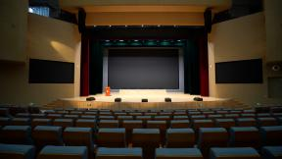  图1  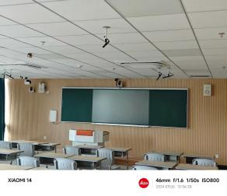  图2 | 礼堂报告厅中大屏幕显示、扩声、无线网络、舞台灯光机械等，布局合理、安装充分结合装饰装修，简洁合理美观。  教室内智慧黑板、广播、高拍仪、拾音器、数字高清摄像机等设备提前定位及预埋线槽，安装效果整洁规范。
2 | 江苏省工业设备安装集团有限公司 | 飞马体育公园B地块（羽毛球馆、篮球馆、武术中心、马术中心）（机电、消防工程） | 项目位于江阴市新桥镇，是一座集羽毛球、篮球、武术、马术等多功能于一体的现代化体育公园。项目总建筑面积近6.9万平方米，机电工程合同造价2900万元，于2024年6月开工，2025年1月竣工并一次性通过消防验收。工程涵盖建筑电气、通风空调、给排水及消防等全部机电系统。 | 2025年1月20日 | 技术先进：深度应用BIM技术进行全专业管线综合与碰撞检测，生成“零冲突”施工图；规模化应用工厂化预制、工业化成品支吊架等建筑业新技术，并依托互联网平台实现质量问题的数字闭环管理。  工程质量特色：彩钢酚醛风管拼接严密、吸音降噪、配色协调；体育专业灯具成排成列、均匀布光，满足国际赛事标准；管线与末端点位居中对称、横平竖直；机房布局合理，消防系统阀组排列整齐。 | 技术上，项目荣获第十届江苏省安装行业BIM技术应用大赛二等奖。战略上，已与国家体育总局社体中心达成合作，2025年度承接了多次高端赛事，成为推动文体旅融合的重要平台。工程投入使用以来，各系统运行稳定、状态良好，获得业主、设计、监理各方“非常满意”的高度评价。该项目成功支撑起场馆的竞技功能与商业价值，取得了显著的社会与经济效益。 | 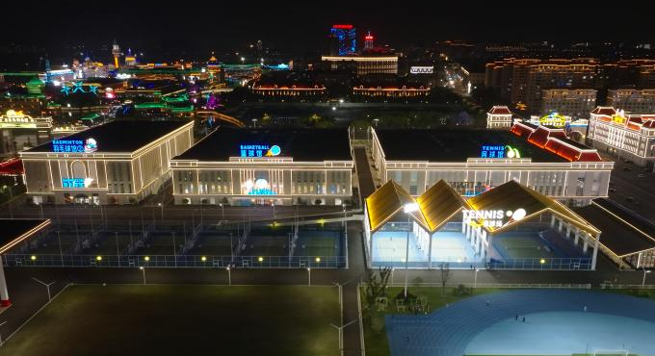  图1  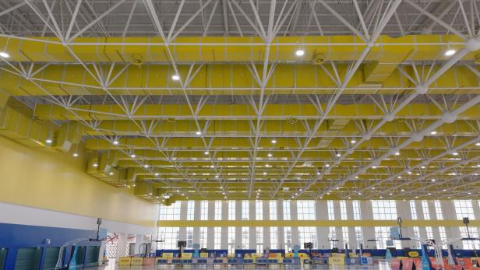  图2 | 图1泛光照明安装精准勾勒建筑物轮廓，层次丰富，立体感强。  图2：彩钢酚醛风管拼接严密，吸音降噪效果好，配色与场馆主题色融为一体。裸顶机电点位布置有序，间隔一致，成排成线。
3 | 江苏无锡二建建设集团有限公司 | 鸿山新城镇开发有限公司教育机构用房新建及改建工程 | 工程地点：无锡市新吴区锡贤路以南，至德大道以东。工程总概况：本项目的工程总建筑面积约66892平方米，地下面积23618平方米，地上面积43274平方米，地上部分有9个单体，建筑层数分别为一层到三层不等。 | 竣工日期：2023年8月15日 | 1.项目运用 BIM 三维建模技术，出具碰撞检测报告，实现设备与管线排布合理、美观有序，优化地下室设备房复杂管线布局。沟槽式连接配件支架，统一在沟槽两侧 300 毫米处对称设置，标准统一。线槽灯安装采用红外线定位，排列整齐，直角立弯以两个 45 度弯头适配线缆弯曲半径4.防火封堵合规达标、整洁美观。5.变配电间布局合理，电箱排列整齐6.室内灯具排布规整、成线美观，部分定制灯具兼顾实用与造型7.洁具安装标准整齐，消防栓安装牢固、标识醒目 | 1.本工程设计理念先进，设备布局合理，使用效果良好。该工程以其工艺先进、设计合理、生态与环保、现代安装手段与科技手段相结合的建筑风格打造了新时代精制工程的卓越品质，得到了业主及相关各方的高度认可。2.本工程采用多项新技术、新工艺。凭借卓越品质，工程荣获无锡市城乡建设系统勘察设计奖，多项省级、市级 QC 成果奖。 | 图1  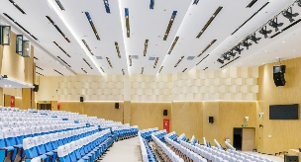  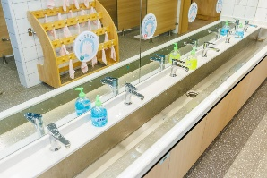  图2 | 图1：室内灯具排布规整、成线美观，部分定制灯具兼顾实用与造型。  图2：洁具安装合规、整齐、美观。
4 | 江苏无锡二建建设集团有限公司 | 无锡市东北塘中学(锡山体校)新建工程（1#-9#、门卫、地下室） | 项目位于无锡市锡山区东北塘街道锦阳路与承塘路交叉口东南侧  ，总建筑面积60396.76㎡，涵盖教学楼、行政楼、图书馆、体育馆、体校综合楼、礼堂等。 | 2024年8月16日 | 项目包括：体育馆食堂、行政教学楼等有热水需求建筑在屋面设置承压热泵系统，汽车库设置CO浓度监测控制系统，信息网络、安防警报系统、智慧停车系统、校园广播电视系统、综合管网、舞台机械、智慧用电、图书馆管理、教学管理等系统。管线安装、电梯安装等。采用数字化架构，依托互联网平台集中管控与数据共享。 | 应用BIM技术进行全专业管线综合与碰撞检测，生成“零冲突”施工图；管线布局合理规划。舒适的空间、便捷的动线，教室设备齐全、环保的理念，简约的色彩，营造一个自然、舒适、环境幽雅清静的教学、学习环境，构建了高品质现代化智慧校园。 | 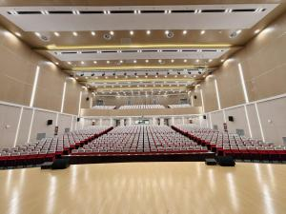  图1  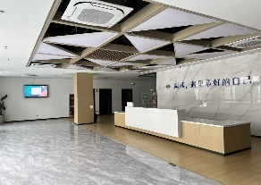  图2 | 大礼堂墙面、顶面吸音板材饰面，扩声、无线网络、舞台灯光机械等，布局合理、安装充分结合装饰装修，简约美观。  图书馆铝方通吊顶与通风空调系统、灯光照明系统施工前深化设计图纸，设备管线提前布置规划。机电安装与装饰吊顶浑然一体，呈现强烈的立体视觉效果。

